NORMA DE PROCEDIMENTO – PGE Nº 004

Tema: | Manifestação em projetos de lei ou atos normativos
Emitente: | Procuradoria Geral do Estado - PGE
Sistema: | Procuradoria Geral do Estado |  |  |  | Código: |  | PGE
Versão: | 1 | Aprovação: | Portaria nº 006-R | Vigência:

- OBJETIVOS

  - Realizar a manifestação em projetos de lei ou atos normativos.

- ABRANGÊNCIA
  - Procuradoria Geral do Estado
  - Secretaria de Estado solicitante
  - Chefe do Poder Executivo
- FUNDAMENTAÇÃO LEGAL
  - Lei Complementar Estadual nº 88/1996, art. 4º, II, ‘b’, e art. 15, XIV;
- DEFINIÇÕES

  - CEI/PGE - Centro de Estudos e Informações Jurídicas da PGE - Setor responsável por manter atualizados os operadores do Direito que atuam na PGE e realizar as análises dos projetos de lei encaminhados para sanção ou veto do governador do Estado.
  - PCA/PGE - Procuradoria de Consultoria Administrativa da PGE - Setorial especializada da PGE que assessoramento e representa extrajudicialmente o Estado em matérias relativas a contratos, acordos, convênios e ajustes de interesse direto e indireto do Estado do Espírito Santo.
  - PFI/PGE - Procuradoria Fiscal da PGE - Setorial especializada da PGE que cuida da cobrança judicial da dívida ativa do Estado, de suas autarquias e fundações.
  - PGE.Net - Sistema de informática utilizado pela PGE para o controle e emissão de documentos e peças processuais dos processos judiciais e administrativos.
  - PPetro/PGE - Procuradoria do Petróleo, Mineração e outros Recursos Naturais da PGE - Setorial especializada da PGE que presta assessoramento jurídico ao governador, aos secretários e aos demais órgãos estaduais no que diz respeito à exploração de petróleo e gás, recursos minerais e hídricos.
  - SPGA/PGE - Subprocuradora-geral para Assuntos Administrativos da PGE - Ao Subprocurador-Geral para Assuntos Administrativos, com funções, prerrogativas e responsabilidades de Subsecretário de Estado, compete apreciar e manifestar, mediante delegação do Procurador-Geral do Estado, decisão em processos oriundos da Procuradoria da Consultoria Administrativa, bem como coordenar o planejamento e a execução de programas, projetos e atividades que lhe forem delegados pelo Procurador-Geral do Estado.

- UNIDADES FUNCIONAIS ENVOLVIDAS

  - CEI/PGE
  - Gabinete/PGE
  - Protocolo/PGE
  - Setorial especializada/PGE (PCA/PPETRO/PFI)
  - Secretaria de Estado
  - Chefe do Poder Executivo

- PROCEDIMENTOS
  - Para a manifestação em projetos de lei ou atos normativos, o seguinte fluxograma deve ser seguido:
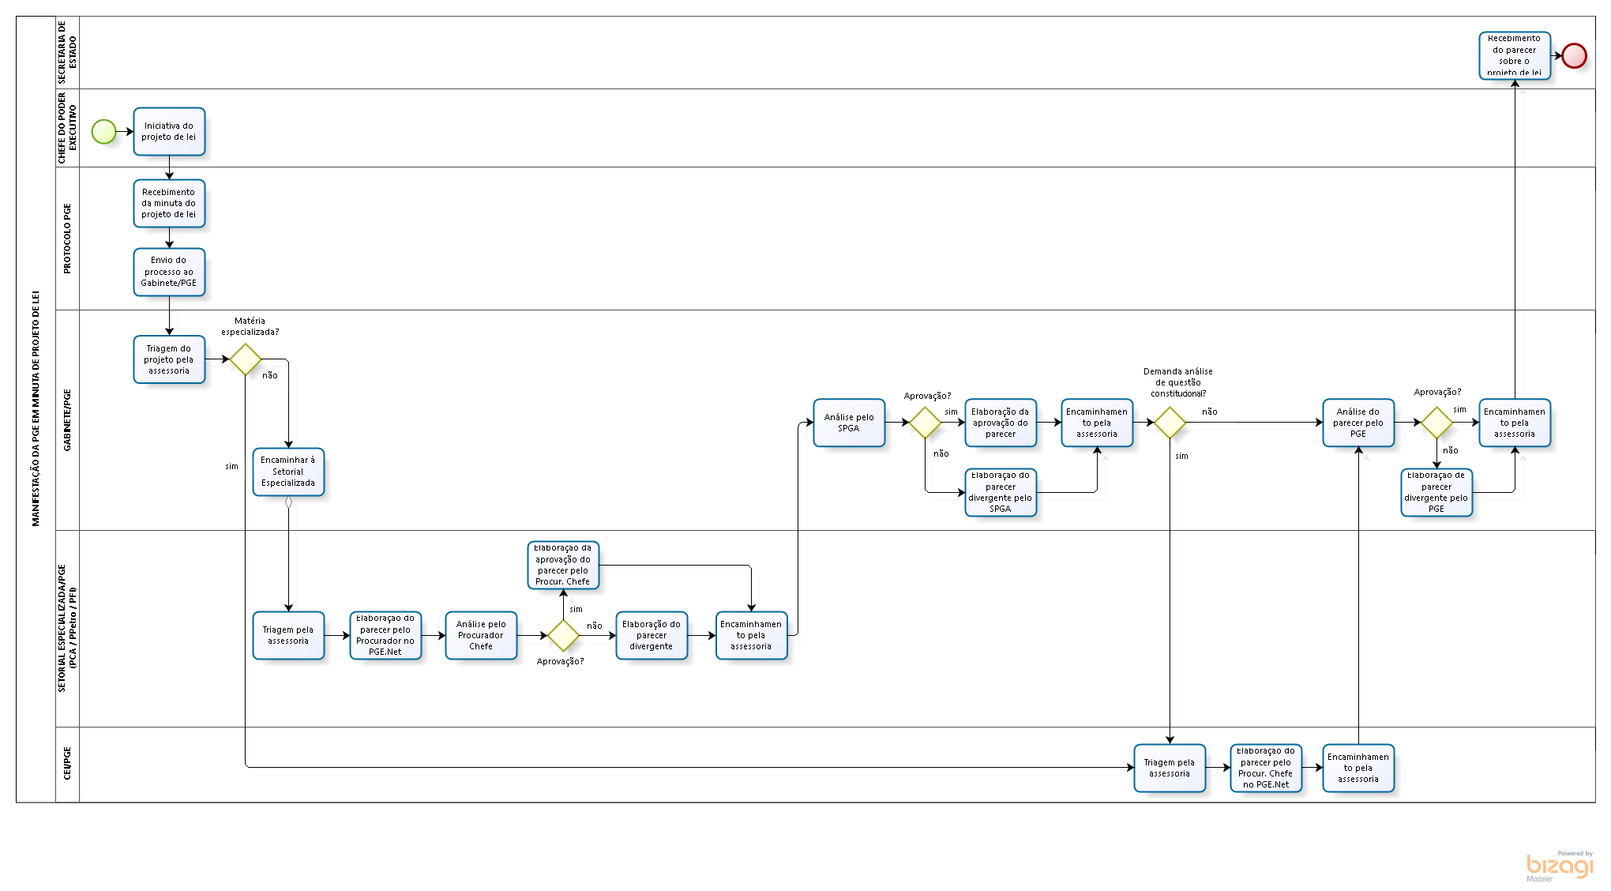
    - Envio da iniciativa do projeto de lei pelo Chefe do Poder Executivo à PGE
    - Recebimento da minuta do projeto de lei pelo Protocolo da PGE
    - Envio do processo administrativo pelo Protocolo da PGE ao Gabinete da PGE
    - Triagem do projeto pela assessoria pelo Gabinete da PGE
Se a matéria não for especializada, seguir para o item 6.1.5
Se a matéria for especializada:
      - Encaminhar o processo à Setorial Especializada da PGE (PCA/PPetro/PFI)
      - Triagem pela assessoria da Setorial Especializada da PGE (PCA/PPetro/PFI)
      - Elaboração do parecer pelo Procurador no PGE.Net
      - Análise pelo Procurador Chefe da Setorial Especializada da PGE
Se o parecer for aprovado:
        - Elaboração da aprovação do parecer pelo Procurador Chefe.
Se o parecer não for aprovado:
        - Elaboração do parecer divergente
      - Encaminhamento pela assessoria ao Gabinete da PGE
      - Análise pelo SPGA
Se não houver aprovação:
        - Elaboração do parecer divergente pelo SPGA
Se houver aprovação:
        - Elaboração da aprovação do parecer
      - Encaminhamento pela assessoria
Se não demandar análise de questão constitucional, seguir para o item 6.1.8
Se demandar análise de questão constitucional, seguir para o item 6.1.5
    - Triagem pela assessoria do CEI/PGE
    - Elaboração do parecer pelo Procurador Chefe no PGE.Net
    - Encaminhamento pela assessoria
    - Análise do parecer pelo PGE
Se houver aprovação:
      - Encaminhamento pela assessoria do Gabinete da PGE à Secretaria de Estado
Se não houver aprovação:
      - Elaboração de parecer divergente pelo PGE
    - Recebimento do parecer sobre o projeto de lei pela Secretaria de Estado
- INFORMAÇÕES ADICIONAIS
  - Não aplicável.
- ANEXOS
  - Não aplicável.
- ASSINATURAS
EQUIPE DE ELABORAÇÃO:
Carolina Bonadiman Esteves  Procuradora do Estado | Elaborado em 20.12.2018
APROVAÇÃO:
Alexandre Nogueira Alves  Procurador Geral do Estado | Aprovado em 20.12.2018

